Langkah – Langkah :

1. Buka Adobe Ilustrator
2. Bikin path dengna pentool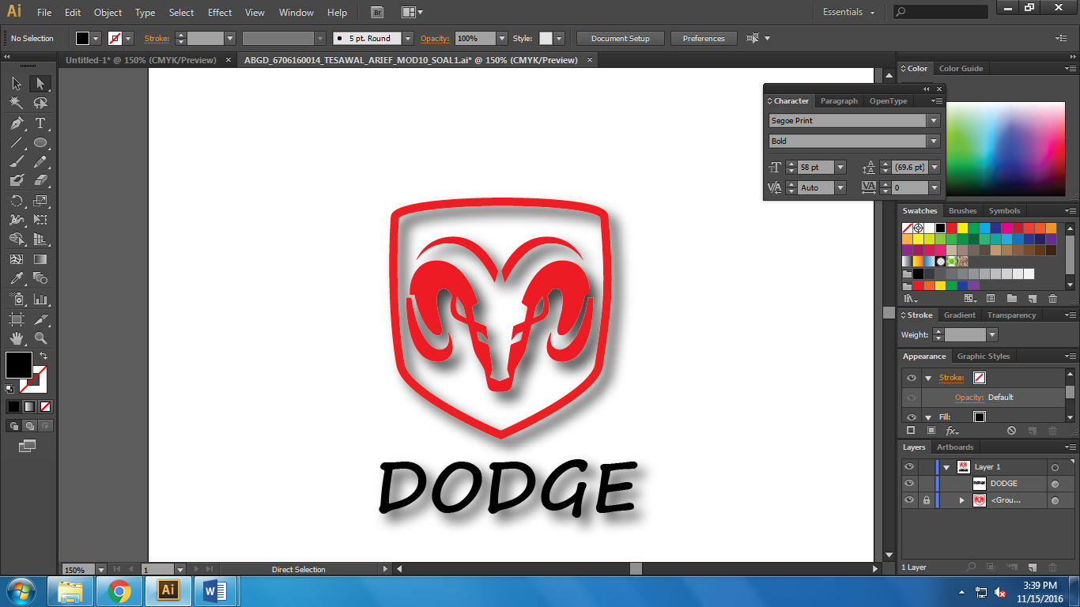
3. Kemudian setelah semua selesai
4. Tinggal beri warna dengan pattern
5. Jadilah seperti ini
6. 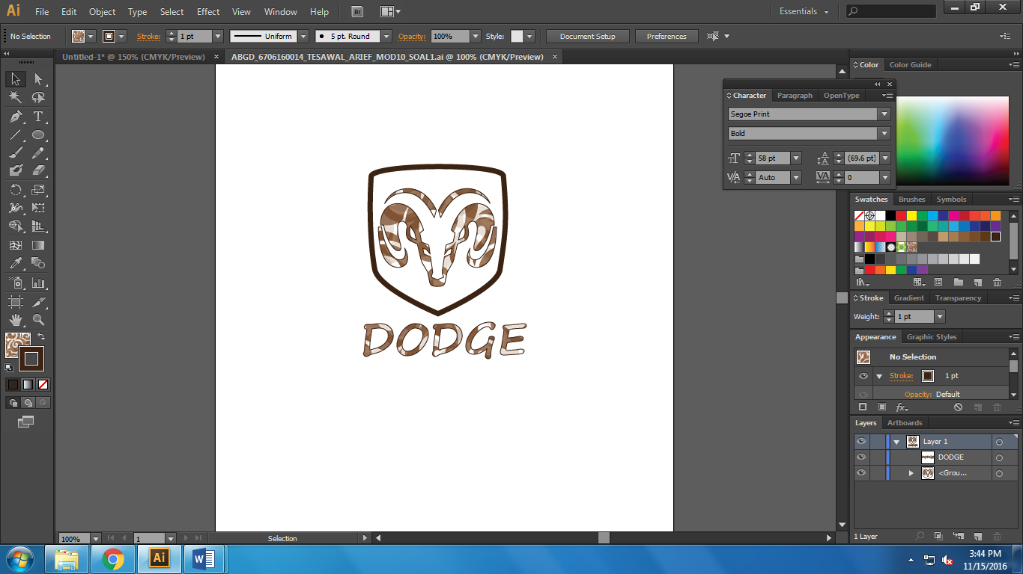

Makna :

Logo ini melambangkan kecepatan dan ketangguhan dari kambing

Batik warna menandakan bahwa modifikasi indonesia